
重 要 處 理 程 序 說 明 / 規 格
系 統 名 稱 |  | 材料所出版品客戶管理系統-網路廣告次系統 C4 | 系 統 代 號 | MRLPub.d4
重要處理程序名稱 | 落版資料修改時機判斷
功能說明：
落版資料分為【與上廣告有關的資料】及【與發票有關的資料】，其可修改的時間點不同，故需此程序來處理

輸入與輸出項目說明：

處理程序及計算公式：
已產生XML Log File?
播出日期< 今天日期?
N
N
Adr_fginved==’1
’?
N

Y
Y
Y

Adr_fginved==’1’
?
N

Y
所有落版資料不能修改(flag=4)
落版資料不能修改發票資料可修改(flag=3)
所有落版資料皆可修改(flag=1)
落版資料可修改
發票資料不能修改(flag=2)

17-F-1170-1.0
重 要 處 理 程 序 說 明 / 規 格
系 統 名 稱 |  | 材料所出版品客戶管理系統-網路廣告次系統 C4 | 系 統 代 號 | MRLPub.d4
重要處理程序名稱 | 產生單一廠商之開發票開立單檔
功能說明：

輸入與輸出項目說明：

處理程序及計算公式：
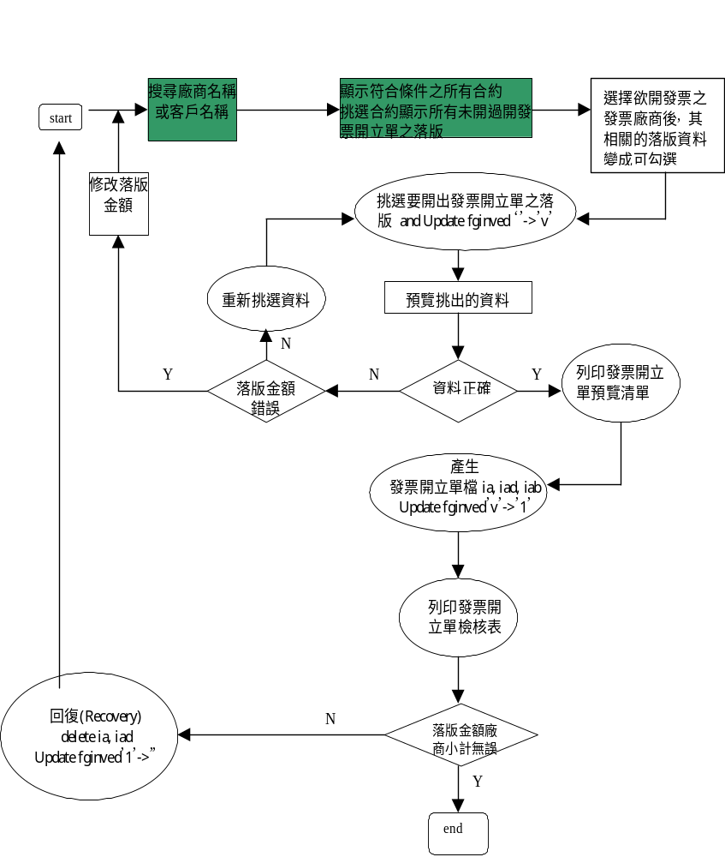
17-F-1170-1.0
重 要 處 理 程 序 說 明 / 規 格
系 統 名 稱 |  | 材料所出版品客戶管理系統-網路廣告次系統 C4 | 系 統 代 號 | MRLPub.d4
重要處理程序名稱 | 單一廠商之發票開立單回復（Recovery）
功能說明：
sp_c4_ia_1_recovery

輸入與輸出項目說明：
input：iano

output：成功與否註記

處理程序及計算公式：
Sp_c4_ia_1_recovery
- 將此發票開立單連結的落版資料註記清除Update adr_fginved=’’
- delete iad
- delete ia
搜尋廠商名稱或發票收件人或發票開立單編號
顯示符合條件之所有（非大批產生）發票開立單, 挑選確定要回復(Recovery)之開發票開立單

17-F-1170-1.0
重 要 處 理 程 序 說 明 / 規 格
系 統 名 稱 |  | 材料所出版品客戶管理系統-網路廣告次系統 C4 | 系 統 代 號 | MRLPub.d4
重要處理程序名稱 | 產生標籤資料
功能說明：
sp_c4_label_list
將所有未結案的合約結合出標籤所需欄位，供列印標籤及列印清單時使用。

輸入與輸出項目說明：
input：@yyyymm
output：wk_c4_label_list

處理程序及計算公式：
取出所有
cont_fgclosed=’0’
cont_fgcancel=’0’
cont_fgtemp=’0’
的合約資料
比對所指定的年月是否有落版資料?
N
產生本月未登的標籤資料

Y

產生本月有登的標籤資料

17-F-1170-1.0
重 要 處 理 程 序 說 明 / 規 格
系 統 名 稱 |  | 材料所出版品客戶管理系統-網路廣告次系統 C4 | 系 統 代 號 | MRLPub.d4
重要處理程序名稱
功能說明：

輸入與輸出項目說明：

處理程序及計算公式：

17-F-1170-1.0
重 要 處 理 程 序 說 明 / 規 格
系 統 名 稱 |  | 材料所出版品客戶管理系統-網路廣告次系統 C4 | 系 統 代 號 | MRLPub.d4
重要處理程序名稱
功能說明：

輸入與輸出項目說明：

處理程序及計算公式：

17-F-1170-1.0
重 要 處 理 程 序 說 明 / 規 格
系 統 名 稱 |  | 材料所出版品客戶管理系統-網路廣告次系統 C4 | 系 統 代 號 | MRLPub.d4
重要處理程序名稱
功能說明：

輸入與輸出項目說明：

處理程序及計算公式：

17-F-1170-1.0
重 要 處 理 程 序 說 明 / 規 格
系 統 名 稱 |  | 材料所出版品客戶管理系統-網路廣告次系統 C4 | 系 統 代 號 | MRLPub.d4
重要處理程序名稱
功能說明：

輸入與輸出項目說明：

處理程序及計算公式：

17-F-1170-1.0
重 要 處 理 程 序 說 明 / 規 格
系 統 名 稱 |  | 材料所出版品客戶管理系統-網路廣告次系統 C4 | 系 統 代 號 | MRLPub.d4
重要處理程序名稱
功能說明：

輸入與輸出項目說明：

處理程序及計算公式：

17-F-1170-1.0

